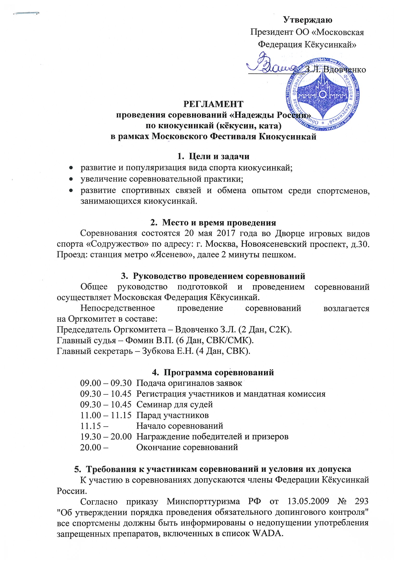

6. Категории и правила проведения соревнований
Соревнования проводятся по правилам вида спорта киокусинкай, утвержденным приказом Минспорттуризма России от 02 апреля 2010 г.
№ 277 с учётом требований по группе дисциплин кёкусин 2014 года.

Перечень ката, исполняемых по категориям соревнований:
Возрастная категория | Мальчики и девочки/юноши и девушки/  юниоры и юниорки/мужчины и женщины
8-9 лет | Тайкёку соно ити, ни, сан, Пинан соно ити
10-11 лет | Тайкёку соно ни, сан, Пинан соно ити, ни
12-13 лет | Тайкёку соно сан, Пинан соно ити, ни, сан, Сантин но ката
14-15 лет | Пинан соно ни, сан, ён, го, Гэкисай дай
16-17 лет | Пинан соно ён, го, Янцу, Цуки но ката, Сайха, Тэнсё
18 лет и старше,  10-7 кю | Тайкёку соно ити, ни, сан, Пинан соно ити, ни
18 лет и старше, 6-3 кю | Тайкёку соно сан, Пинан соно ити, ни, сан, ён

В зависимости от количества и состава участников в каждой категории организаторы оставляют за собой право изменять категории.

На мандатную комиссию участники должны представить:
1. Заявку на команду по приведенной форме (Приложение)
с медицинским допуском или с приложением справок на каждого спортсмена (оформление не ранее, чем за 14 дней до начала соревнований);
2. Будо-паспорт с вклеенной маркой годового взноса за 2017 год;
3. Разрядную книжку спортсмена;
4. Свидетельство о рождении (8 - 13 лет) и паспорт (от 14 лет)
на каждого участника.

7. Определение победителей
Победители и призеры определяются в каждой категорий
и награждаются дипломами, медалями и памятными призами.

8. Обеспечение безопасности участников и зрителей
Соревнования проводятся в строгом соответствии с Временным положением о порядке организации и проведения массовых
культурно-просветительных, театрально-зрелищных, спортивных
и рекламных мероприятий в г. Москве от 05.10.2000 г. № 1054-РМ
и приказом Москомспорта от 08.08.2003 г. № 627-а «Об усилении общественной безопасности в учреждениях, подведомственных Москомспорту».

9. Заявки на участие
Предварительные заявки на участие в соревнованиях в формате Excel направляются до 12 мая 2017 года на e-mail: 89629010838@mail.ru.

Оригинал заявки предоставляется в день проведения соревнований
с 9.00 до 9.15 на мандатную комиссию. Форма заявки приводится
в Приложении к данному Регламенту.
Жеребьевка участников соревнования состоится предварительно случайным выбором чисел из определенного множества, в день соревнований жеребьевка осуществляться не будет.
Если команда предоставит заявки с нарушением сроков и формы, она не будет допущена к соревнованиям.

Взнос - 1500 рублей с одного участника.
Перечисление взноса производится после получения подтверждения от организаторов о приеме заявки.
Перечисление производится единым платежом за всю команду
по безналичному расчету не позднее 15 мая 2017 года по реквизитам общественной организации «Московская Федерация Кёкусинкай»
с формулировкой – на уставную деятельность.
После перечисления взноса необходимо направить копию платежного поручения (квитанции) с указанием спортсменов, за которых произведено перечисление, на e-mail:89629010838@mail.ru.
В случае неучастия спортсмена взнос не возвращается.

Извещение  Кассир | Общественная организация  «Московская Федерация Кёкусинкай»
Извещение  Кассир | (наименование получателя платежа)
Извещение  Кассир | ИНН 7708079145 |  |  |  | КПП 770801001
Извещение  Кассир | ОКАТО 45286565000 |  |  |  | ОКПО 42921197 / ОГРН 1027739557845
Извещение  Кассир | Московский банк Сбербанка России ОАО, г. Москва
Извещение  Кассир | (наименование банка получателя платежа)
Извещение  Кассир | БИК 044525225 |  |  |  | р/с 40703810438310100297
Извещение  Кассир |  |  |  |  | кор/с 30101810400000000225
Извещение  Кассир | Ф.И.О. плательщика _______________________________________________  Адрес плательщика ________________________________________________  _________________________________________________________________  на уставную деятельность
Извещение  Кассир | Дата |  | Сумма платежа: |  |  |  |  | руб. |  |  |  | коп
Извещение  Кассир | Плательщик (подпись)
Квитанция  Кассир | Общественная организация  «Московская Федерация Кёкусинкай»
Квитанция  Кассир | (наименование получателя платежа)
Квитанция  Кассир | ИНН 7708079145 |  |  |  | КПП 770801001
Квитанция  Кассир | ОКАТО 45286565000 |  |  |  | ОКПО 42921197 / ОГРН 1027739557845
Квитанция  Кассир | Московский банк Сбербанка России ОАО, г. Москва
Квитанция  Кассир | (наименование банка получателя платежа)
Квитанция  Кассир | БИК 044525225 |  |  |  | р/с 40703810438310100297
Квитанция  Кассир |  |  |  |  | кор/с 30101810400000000225
Квитанция  Кассир | Ф.И.О. плательщика _______________________________________________  Адрес плательщика ________________________________________________  _________________________________________________________________  на уставную деятельность
Квитанция  Кассир | Дата |  | Сумма платежа: |  |  |  | руб |  |  |  | коп
Квитанция  Кассир | Плательщик (подпись)

Приложение
ЗАЯВКА

на участие в соревнованиях «Надежды России»

по киокусинкай (кёкусин, ката)
в рамках Московского Фестиваля Киокусинкай

Дата проведения: 20 мая 2017 года
От________________________________________________________________
Клуб (секция, группа), ФИО контактного лица, тел. для связи

№ п/п | Фамилия, Имя, Отчество | Дата рождения (полная) | Разряд | Кю,  Дан | Тренер | Виза врача
1
2

Всего допущено к участию в соревнованиях _________________________ спортсменов
(прописью)
Подпись и печать врача ____________________________________/____________________/

Подпись руководителя клуба (секции, группы)________________/____________________/

